TEORIAS Y ESCUELAS DE LA ADMINISTRACION

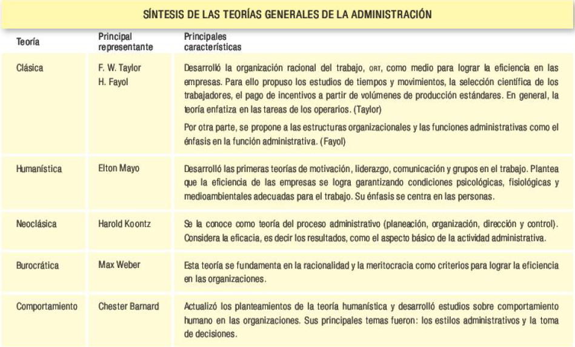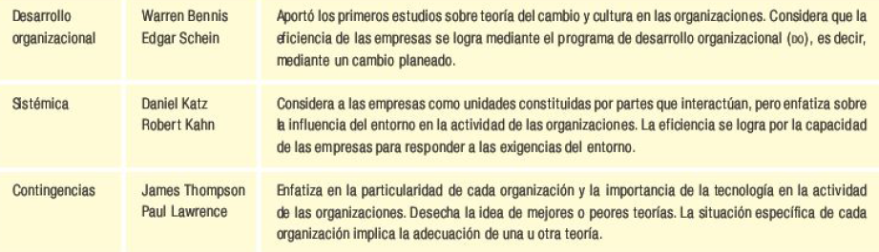

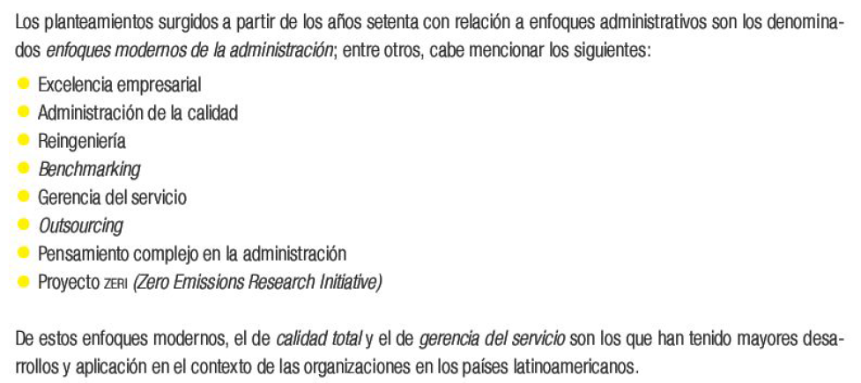

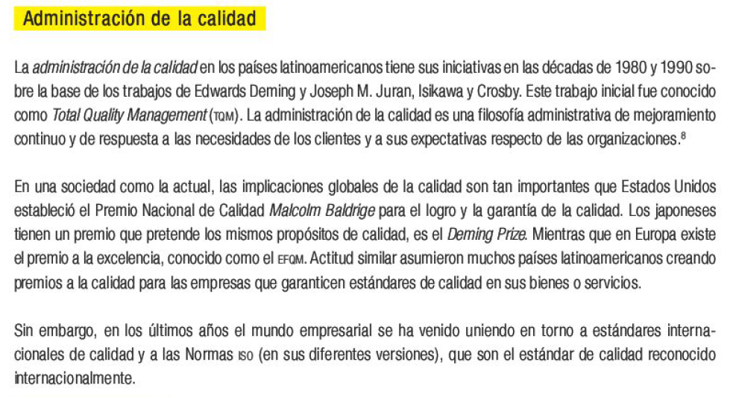

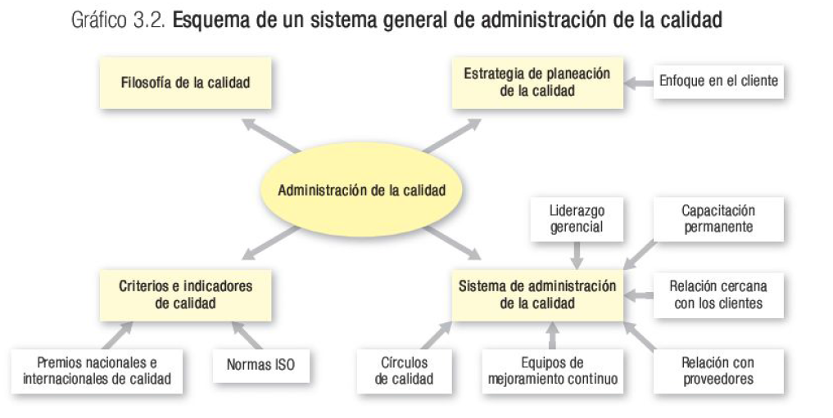

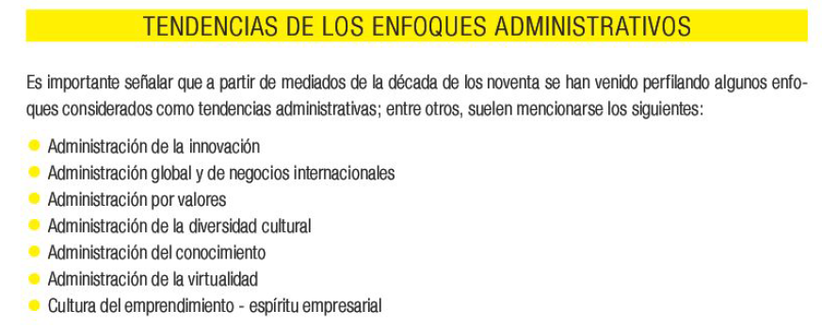

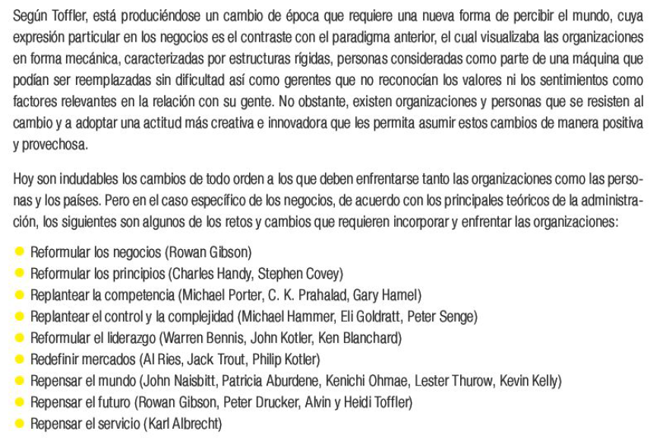

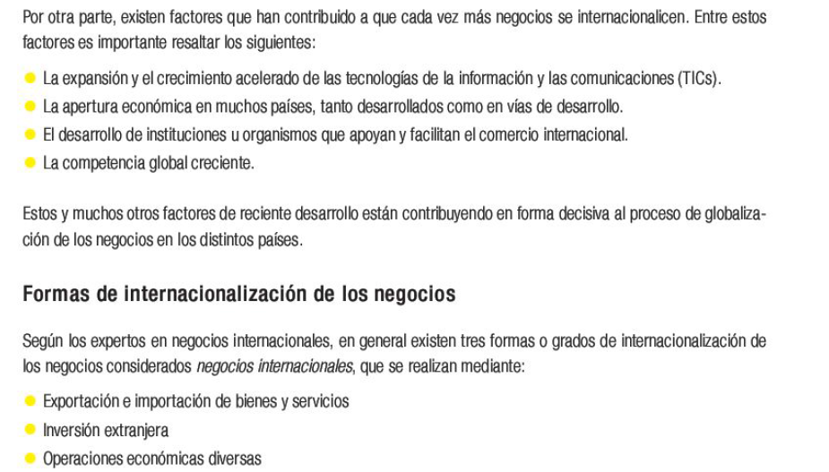

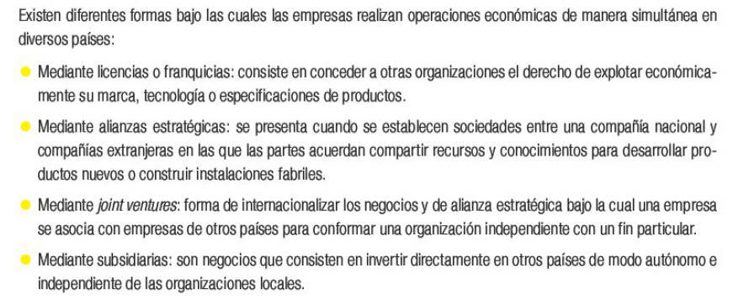

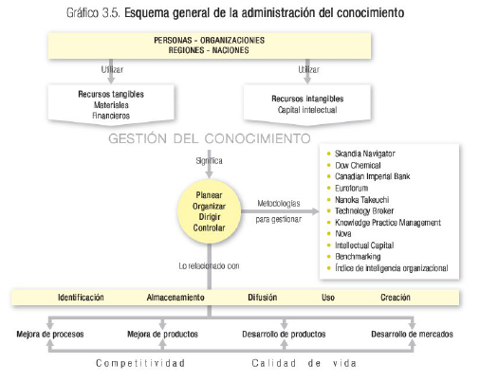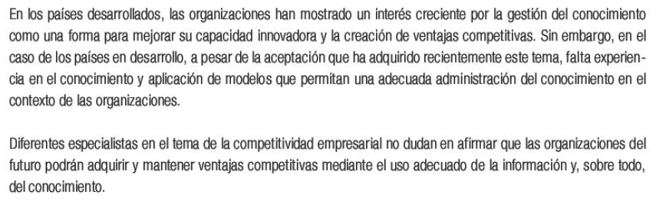

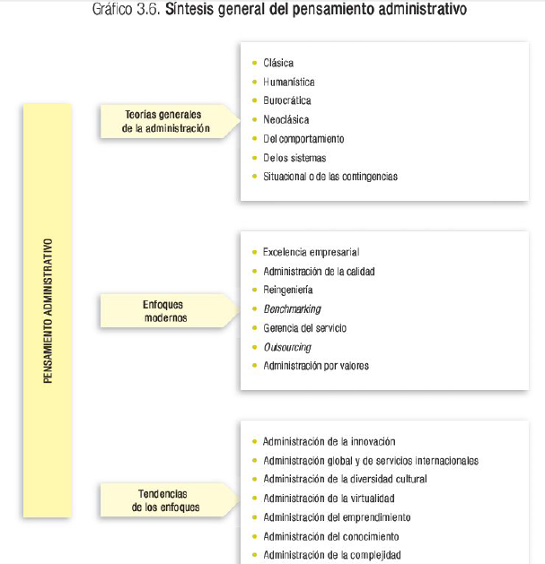

PARADIGMAS DEL SIGLO XXI

En el umbral del siglo XXI los cambios en todos los tipos de entornos; competitivo, tecnológico, económico y social llevaron al surgimiento de nuevos conceptos y técnicas para administrar las organizaciones. a esas innovaciones en la teoría y la práctica se les llama nuevos paradigmas de administración.

CAMBIOS EN EL PAPEL DE LOS GERENTES: se transfiere poder a los operativos a través de delegación, facultamiento, empoderamiento. Los gerentes de hoy día deben tener pensamiento global, es decir deben ser conocedores de diferentes contextos y entorno. Formación y apertura a la multiculturalidad, dominio de varias lenguas, capacidad para resolver conflictos, tomar decisiones, entre otros.

COMPETITIVIDAD: la expansión de las grandes multinacionales, la facilidad de transporte, la eliminación de restricciones arancelarias y aduaneras, la formación de bloque económicos crearon un mercado competitivo a escala mundial.

INTERDEPENDENCIA: la sociedad global creo necesidades de administración global (ONU, OIT, OMS, UNESCO)

ADMINISTRACION INFORMATIZADA

ADMINSITRACION EMPRENDEDORA

ENFLQUE EN EL CLIENTE

PAPEL DEL MEDIO AMBIENTE

ETICA Y RESPONSABILIDAD SOCIAL